Linde Material Handling přináší nové funkce v systému monitorování flotily „connect“

Tisková informace.
Tisková zpráva.

Aplikace „Inteligentní zóna“ od Linde MH zajišťuje větší bezpečnost

Praha, 11. února 2019 – Společnost Linde Material Handling představila nový modul svého systému „connect“ pro monitorování pohybu flotil manipulačních vozíků. Digitální aplikace „Inteligentní zóna“ využívá nové technologie pro zajištění větší bezpečnosti a transparentnosti při používání manipulačních vozíků. S její pomocí jsou v provozu a skladu definovány zóny pro automatické zpomalení vozíku.

Nový bezpečnostní modul „Inteligentní zóna“ je od začátku roku k dispozici jako volitelná dodatečná výbava systému „connect“. Je dalším významným krokem k větší bezpečnosti provozu vozíků v halách a ostatních vnitřních prostorech. Umožňuje provozovatelům vozového parku definovat specifické zóny ve skladech a výrobních prostorech, ve kterých vozíky automaticky sníží rychlost jízdy.
Jde o další asistenční systém společnosti Linde Material Handling, který využívá ultra-širokopásmovou technologii (UWB) ke snížení rizika nehod při manipulaci s náklady ve vnitřních prostorech. Už od začátku loňského roku je k dispozici systém Linde Safety Guard, který umožňuje vzájemné informování řidičů vozíků a chodců. Pevné zařízení umístěné na vozíku a mobilní jednotky chodců vydávají akustický a vizuální alarm, osobní jednotky upozorňují na nebezpečí navíc také vibracemi. Oba systémy využívají podstatné výhody technologie UWB, tedy že rádiové vlny mohou procházet stěnami, regály s materiálem a branami či vraty. Zároveň nedochází k rušení jiných sítí, jako je WLAN, Bluetooth nebo RFID.
Dalším novým modulem pro monitorování pohybu vozíků je „Mapování vozíků“ umožňující z ptačí perspektivy jejich lokalizaci pomocí telematického hardwaru. Během letošního roku bude zavedena funkce „GPS sledování“, která umožní omezení provozní plochy vozíku a oznámení o jejím případném opuštění.
Technické řešení a parametry modulu „Inteligentní zóna“
Nový asistenční modul „Inteligentní zóna“ funguje na bázi širokopásmových rádiových signálů s frekvencí 4 GHz. Tyto signály se předávají mezi stacionárními vysílači a čidlem na vozíku a snadno také procházejí pevnými stěnami a sloupy. K definování zón se využívají plány půdorysného rozvržení hal a výrobního zařízení, které jsou do počítače přeneseny pomocí softwaru „connect: desk“. V aplikaci jsou různé zóny nakonfigurovány pomocí grafického nástroje a jsou jim přiřazeny specifické parametry – např. dosah vysílacích bodů, tzv. Zónových radiových modulů nebo Statických jednotek, stejně jako velikost plochy, ve které bude vozík automaticky zpomalen.
Nový asistenční modul se zaměřuje na čtyři oblasti využití:
- první – selektivní nastavení rychlosti pojezdu, které se vždy projeví v okamžiku, kdy se vozík dostane do kritických míst, například nepřehledných rohů a křižovatek
- druhá – možnost upravit rychlost pro vybranou oblast, například s vysokým počtem chodců
- třetí – automatické upravení rychlosti v závislosti na rychlosti rolet segmentových vrat nebo v průjezdech
- čtvrtá – omezení rychlosti kvůli nerovnému povrchu
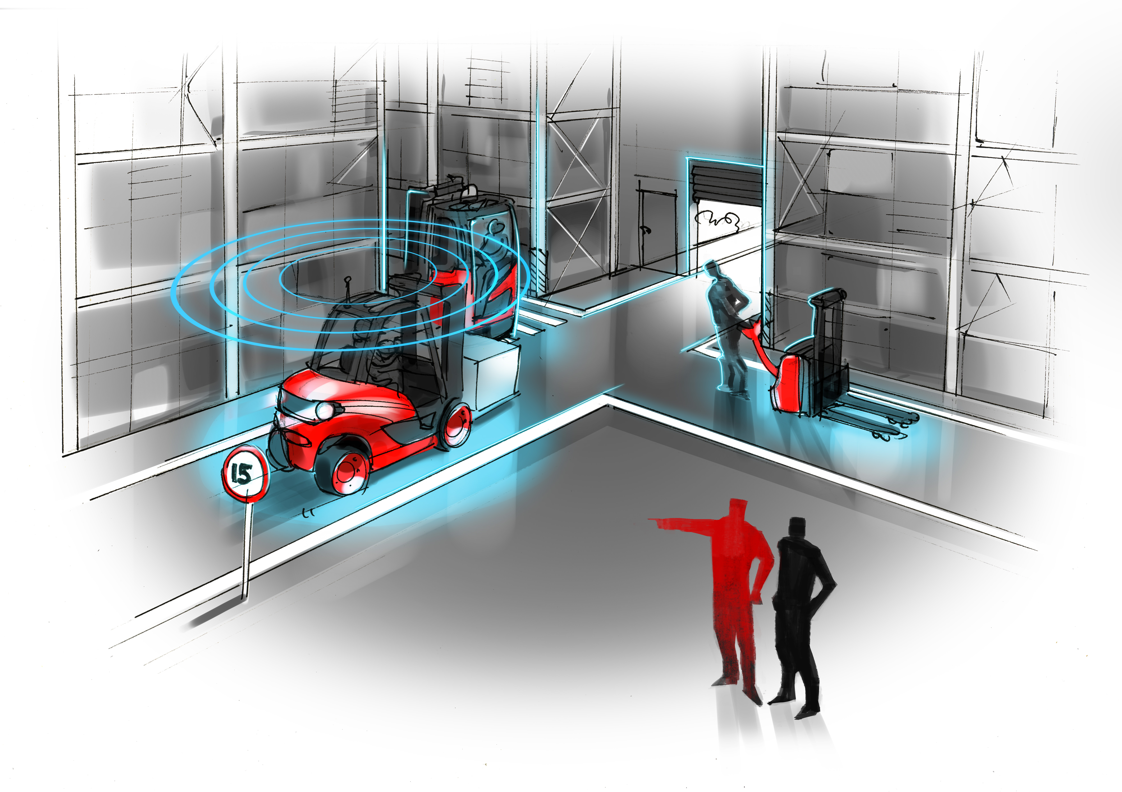

Linde Material Handling GmbH
Linde Material Handling GmbH je členem KION GROUP a patří mezi nejpřednější světové výrobce vysokozdvižných a skladových vozíků a dodavatele řešení a služeb pro intralogistiku. Společnost má svou síť pro prodej a servis ve všech důležitých regionech více než 100 zemí. Ve fiskálním roce 2017 zaznamenala Linde MH EMEA (Evropa, Střední východ a Afrika) celkové příjmy ve výši přibližně 3,1 mld. eur a zaměstnávala celkem cca 11 tisíc zaměstnanců. Celosvětové prodeje vozíků Linde v roce 2017 přesáhly 124 tis. kusů.

Pro více informací kontaktujte:

Linde Material Handling Česká republika s.r.o.
Ing. Martin Petřík
Vedoucí oddělení marketingu
tel.: +420 271 078 233
e-mail: martin.petrik@linde-mh.cz
www.linde-mh.cz

Crest Communications a.s.
Radka Langrová Kerschbaumová
Account Manager
mob.: +420 733 185 662
e-mail: radka.kerschbaumova@crestcom.cz
www.crestcom.cz

